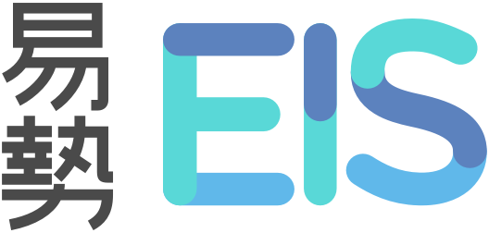

关于易势EIS

“易势EIS”，能够实时追踪、定时刷新和自动推送建筑运营信息，方便业主和管理方随时掌握建筑运营状态，帮助提高运营管理工作的效率。

主要功能

高效管理运营收支信息；

有效监管不同资产空间、不同设备系统；

有效监管建筑能耗和系统、设备能效；

通过将采集数据转化为满足运营需求的有价值信息，为商业楼宇的运营管理提供数据化监管服务，使运营管理工作高效简单、得心应手。

【消息】

1及时、全方位的消息体验，包括：报警消息、异常消息、人工记录、通知

2灵活、自由的消息订阅和推送，支持用户分时、分级推送

3通过人工记录随时随地添加项目信息

【任务】

1.与消息关联，快捷、轻便的任务处理

2.运营管理工作的好帮手，及时提醒、自动关联

3.完整、可追溯的任务处理状态

【订阅】

1.专业、灵活的数据可视化图表

2.清晰的空间、设备、能耗类目

3.信息全面呈现、一览无遗

【报告】

1.提供各种自定义报告：日报、月报、专题报告

2.日报、月报自动更新推送

3.定期推送消息统计报告、任务统计报告